番禺区妇幼保健院2026-2028年打印式手腕带类采购项目
市场调研响应表
采购金额：本项目为单价包干，金额包括货款、配送费、运输费、保险、售后服务、设备使用费、税费等项目实施过程中应预见和不可预见的费用，采购人不再另行支付其它费用。合同期内供货单价不变。
其他要求：详见《番禺区妇幼保健院2026-2028年打印式手腕带类采购项目需求书》。
序号 | 货物名称 | 规格 | 材质 | 图片 | 单位 | 计划采购数量 | 单价(元) | 单项合计（元）
1 | 条码打印手腕带 | 成人 | 特制热敏纳米硅胶复合材料 | 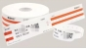 | 条 | 150000
2 | 条码打印手腕带 | 儿童 | 特制热敏纳米硅胶复合材料 | 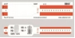 | 条 | 6000
3 | 条码打印手腕带 | 新生儿（识读有效期≥90天） | 特制热敏纳米硅胶复合材料 | 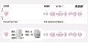 | 条 | 55000
4 | 条码手写手腕带 | 成人 | 环保PVC薄膜 | 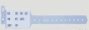 | 条 | 2000
5 | 条码手写手腕带 | 婴儿 | 环保PVC薄膜 | 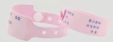 | 条 | 1000
6 | 条码手写手腕带 | 陪护 | 环保PVC薄膜 | 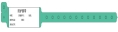 | 条 | 32000
7 | 医用管道标识 | 彩色 | 医疗级PE材料 | 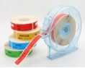 | 卷 | 800
合计总额（含税）： 元（大写： ）
响应人名称（盖公章）：
响应人授权代表（签字或盖章）：
响应人联系方式：
日期： 年 月 日

